附件：
南书院考研专区座位预约流程
1．手机扫描下方二维码下载超星“学习通”客户端 ：
2．进入“注册/登录”页面点击进入“学习通”app，如已注册过账号则填写手机号和密码，点击“登录”即可；如还未注册过账号，则点击“新用户注册”，进入注册页面，填写手机号并获取验证码，设置符合要求的密码后，点击“下一步”。
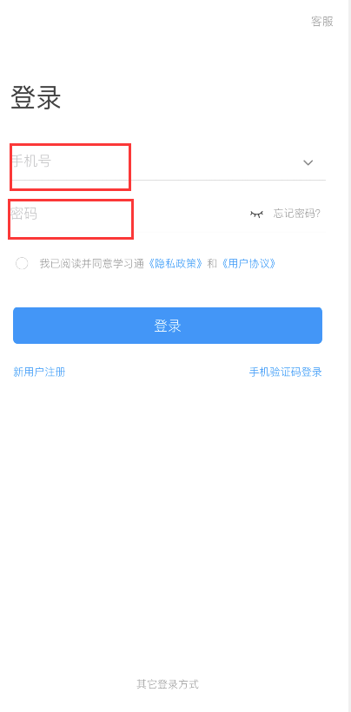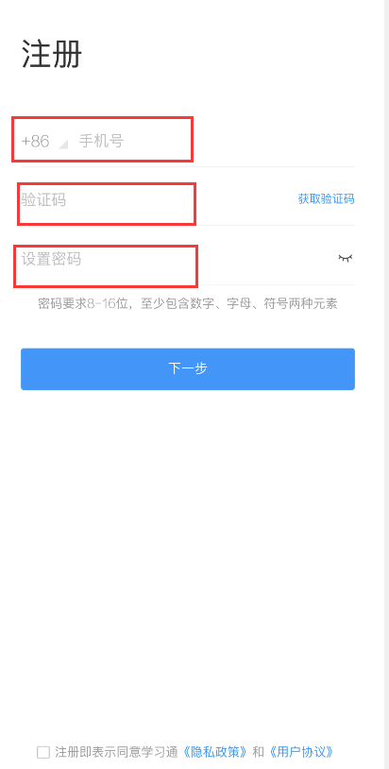

3．选择单位并验证学号
进入选择单位页面，填写或者选择“中南民族大学”，输入学号/工号后，点击“确定”。
注意：请第二学位（即拥有两个学号）的同学，使用新的学号验证。
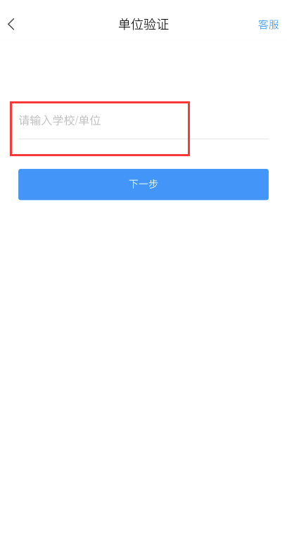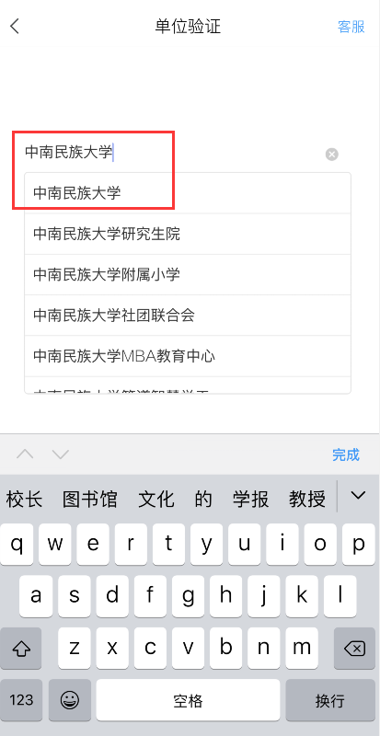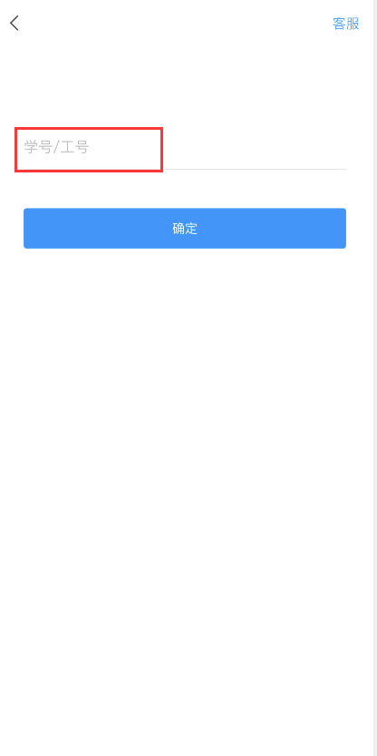
4．验证成功后在“学习通”首页右上角 “邀请码”处点击“邀请码”输入“yqm25291”即进入中南民族大学图书馆首页。
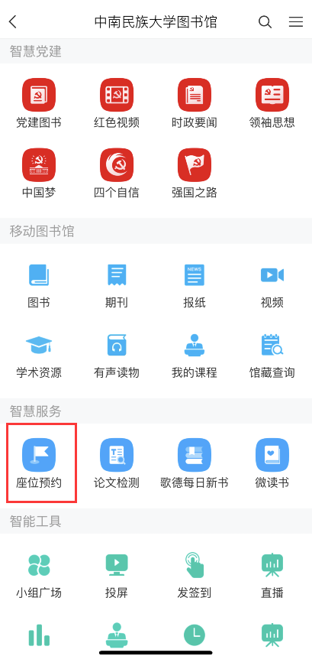
5．点击“座位预约”微应用即可进行座位预选。
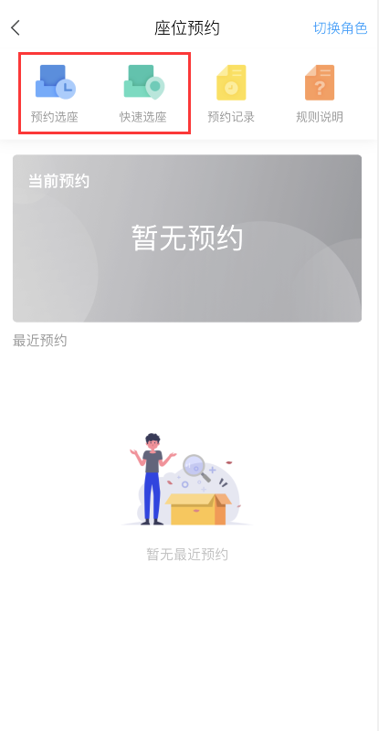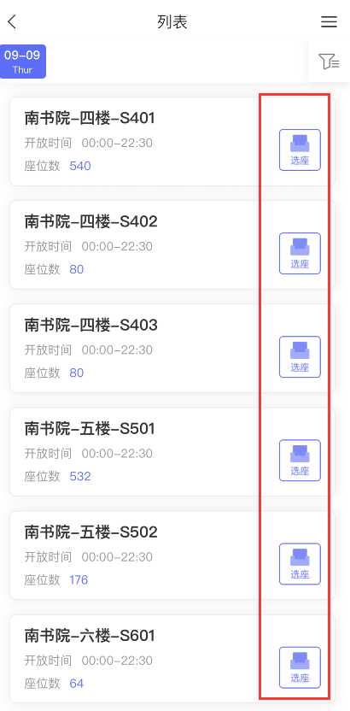
6．可根据需要选择相应的座位，座位选定后请遵守图书馆的预约要求，按时扫码签到，不得长期占座空置；不得随意占用他人位置。

